**本科生对外交流申请流程**

1. 登录“教学管理信息服务平台” zdbk.zju.edu.cn(使用新版的火狐、谷歌浏览器；

2. 点击"对外交流（新）"；

5. 在线填写相关内容.

具体内容按表格要求如实填写

注:还未审核的申请记录可以撤销，已审核的不能撤销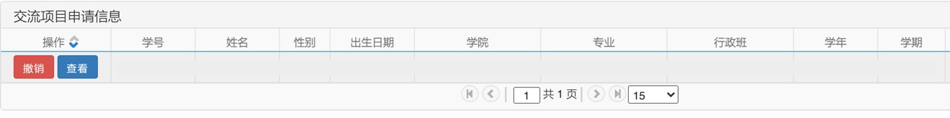

**本科生对外交流申请流程(第二阶段)**

1. 登录“教学管理信息服务平台” zdbk.zju.edu.cn(使用新版的火狐、谷歌浏览器；

2. 点击"对外交流（新）"；

4.点击填写意见，按要求填写相关内容，打印签字后上传电子稿（图片格式）。

**本科生对外交流申请流程(第三阶段：交流生派出手续办理)**

1. 登录“教学管理信息服务平台” zdbk.zju.edu.cn(使用新版的火狐、谷歌浏览器；

2. 点击"对外交流（新）"；

3. 点击"交流生派出手续办理"；

4.点击“上传材料”

5.上传学习计划，填写联系人。

（学院联系人：姜盼盼，国际化岗位，87075133）

**

1. 登录“教学管理信息服务平台” zdbk.zju.edu.cn(使用新版的火狐、谷歌浏览器；

2. 点击"对外交流（新）"；

3. 点击"交流生回校手续办理"；

4.确认往返时间，上传回校材料。

